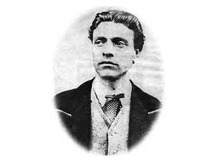 ФИНАНСОВО-СТОПАНСКА ГИМНАЗИЯ “ВАСИЛ ЛЕВСКИ” – ДОБРИЧ
Добрич 9300, ул. „Генерал Гурко“ № 1, Тел./Факс: + 359 58 600 143, fsgdobrich@mail.bg

ДЕКЛАРАЦИЯ ЗА СЪГЛАСИЕ
за ученици над 14 - годишна възраст
….………………………………..……………………………………………………………………....……..,
(име, презиме и фамилия)
ученик в……………………………….……………… клас
и …….………………………………………………………………………………………………, родител*
(име, презиме и фамилия)
с цел осигуряване на възможно най-безопасна среда при възстановяване на присъственото обучение в училище при висока заболяемост повече от 250 на 100 000 на ниво община:
Съгласие за тестване:
󠄅 Декларирам съгласие да бъда тестван в училището с предоставен безплатно от училището неинвазивен бърз антигенен тест с проба от слюнка за доказване на COVID-19, одобрен от Министерството на здравеопазването, пуснат на пазара в България по реда на Закона за медицинските изделия и с оценено съответствие със съществените изисквания на Директива 98/79/ЕО за диагностичните медицински изделия.
󠄅 Запознат/а съм с изискването 30 минути преди правенето на теста да не съм консумирал/а храна и да не съм поемал/а течности.
󠄅 Разбирам, че тестът е с диагностична цел и не може да се използва като единствена основа за вземане на решение за лечение.
и/или
Наличие на валиден документ за преболедуване, ваксиниране или наличие на антитела
󠄅 Отговарям на изискванията за присъствено обучение при осигурена здравословна среда – преболедувал/а съм COVID-19 преди по-малко от 365 дни, ваксиниран/а съм или имам необходимото количество антитела, за което прилагам валиден официален документ.

Дата:……………………….

ДЕКЛАРАТОР:  (подпис ученик) | ДЕКЛАРАТОР:  (подпис *родител)

* съгласие на родител не се изисква за ученици над 18 –годишна възраст

